赋能千行百业 中国电科推动5G应用驶入“快车道”
来源： 中国电科
8月10日至12日，2022世界5G大会在哈尔滨举办。今年是我国5G商用第三年，5G已进入规模化应用关键期，中国电科把握5G发展机遇，顺应5G与数字新技术融合发展及5G深度赋能行业的前沿趋势，加大科研攻关力度，积极拓展行业市场，为我国5G应用驶入“快车道”提供了有力支撑。
赋能交通行业 为未来铺就“智能路”
经济发展，交通先行，5G技术为智能交通按下“加速键”。
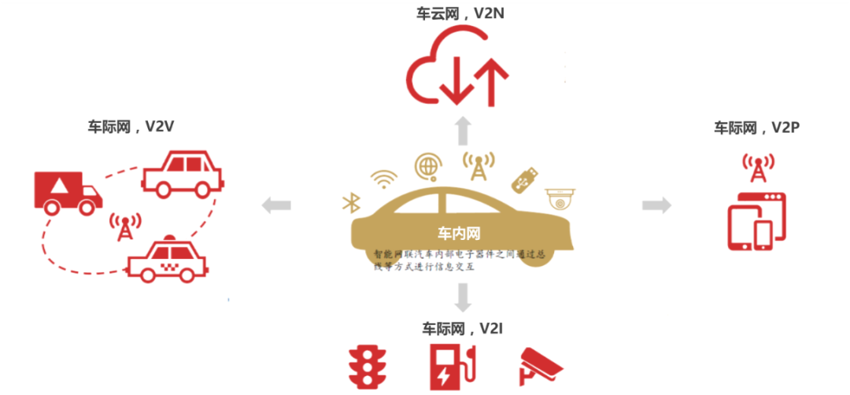
电科莱斯车路协同技术（V2X）充分发挥5G高速率、高可靠、低时延的特性，实现车—车、车—路、车—人、车—平台的全方位互通与协同，提升汽车智能网联和自动驾驶能力。通过升级改造道路及路侧基础设施，实时监测道路通行环境，让车辆实现超视距路况感知，达到车路云一体化，解决交通安全与拥堵痛点的“刚需”，可使普通道路交通事故率降低90%，交通效率提高10%。
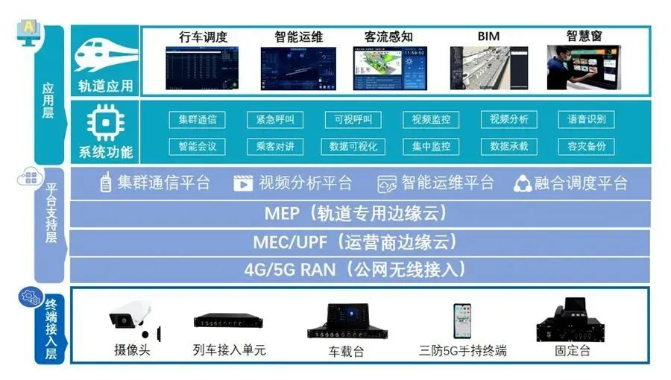
电科通信所属远东通信融合云计算、大数据、人工智能等技术，推出5G车地无线通信解决方案，使城市轨道交通更安全，运营维护更智能高效。基于5G的集群通信系统可实现车地之间高清视频通话等功能，使运营人员第一时间了解现场状况，提高处置效率。
智能传感器是5G高速数据传输通道的“主角”，为万物互联提供强有力的保障。在本次大会上，49所介绍了加速度、振动、温湿度、转速、流量等传感器产品。目前，这些产品已应用于车辆动力系统运行状态监测、驾驶舱环境检测、控制系统安全保障等多个方面，可进行动力电池、发动机、驾驶舱等温度检测，制动系统等压力检测，动力舱、驾驶舱等环境气体检测。
加速数字化转型 深耕行业专网服务
5G是推动经济社会数字化转型的重要技术，能够针对不同行业的用户打造专网，赋能行业发展。
普天科技聚焦5G+垂直行业应用领域，推出了5G+设备预测维护、5G+能耗管理、5G+AI工业视觉三大场景，作为健康产线、双碳工厂、合规生产的数字化创新实践。通过聚焦车间生产需求，挖掘客户真实痛点，围绕增量空间将5G融入现场生产，形成端到端5G+智能工厂场景化解决方案。
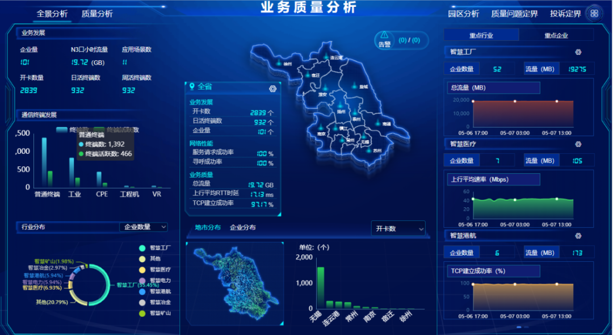
电科东信凭借超过20年的运营商网络运维经验，通过数字孪生、AI等先进技术布局5G运维新场景，全面提升中国移动5G、NFV、云等业务的“自配置、自修复、自优化”能力，为用户在业务订购和开通、网络监控与分析、投诉处理与反馈等方面提供“零等待、零故障、零接触”的新型网络服务。
电科太极所属首信科技研发了5G行业专网安全管控解决方案，为政企用户提供高等级安全保障和自主管控能力。该解决方案支持物联终端和移动手持终端安全访问行业内外网，广泛应用于5G+智能制造、5G+智慧政务、5G+智慧医疗等场景，使5G行业专网应用更安全，管理更便捷。
5G网络是否能够完美运行，5G测试仪器的准确性至关重要。
电科思仪1466系列信号发生器、4082系列信号分析仪、3674系列矢量网络分析仪可以轻松应对半导体芯片测试、微波部组件测试、天线测试等场景，在5G基础模块测试中有十分重要的作用。在本次大会上，电科思仪展示了其在5G设备研发、生产、入网测试核准等多种场景中的广泛应用。
如今，5G正在促进数字经济与实体经济深度融合，新技术、新服务加快应用于千行百业，中国电科将继续加大科技创新力度，推动5G应用规模化发展，为经济社会高质量发展提供坚实支撑。
通讯员/王毅艳 李彤 宋成君 熊珊 吴莺 高慧 孙雷
记者/谢雅巍 校对/王雪姣

